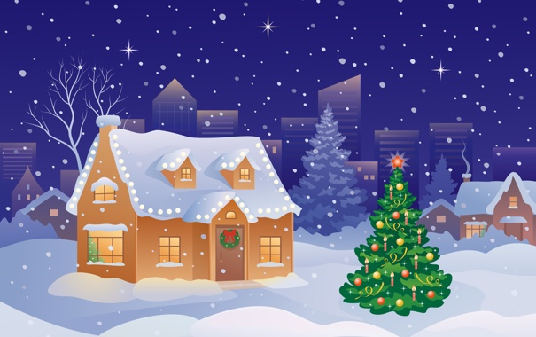

Подготовила:
учитель-логопед Кожара Ю.С.

По словам великого Гёте, «… чтение книг имеет целью научение и поучение, иначе говоря – обогащение ума и сердца сокровищами, собранными гением человечества».
Многие взрослые с теплотой вспоминают новогодние книги, которые им читали в детстве родители. Эти истории ничуть не потеряли своей актуальности и сейчас – они также позволяют поверить в волшебство, приносят новогоднее настроение.
Когда наступают холода и все вокруг покрывается снегом, и малышам, и взрослым особенно хочется верить в волшебство.
И ни что так не вдохновляет и не заставляет поверить в чудеса, как детские книги о зиме и Новом годе, которые знакомы современным родителям еще с тех времен, когда они сами были маленькими.
Такие произведения вспоминаются взрослыми с особой теплотой и трепетом, вызывают яркие и теплые эмоции даже спустя столько лет.
Но и для современных мальчишек и девчонок такие книги будут не менее увлекательны, особенно если будут ассоциироваться с таким волшебным праздником, как Новый год.
Но выбор литературы очень часто вызывает у родителей трудности.
Можно выбрать неизвестную ранее литературу, а можно читать книги о зиме и Новом годе, которые родителям точно хорошо знакомы.
Так как все дети разные, у каждого разное восприятие и только вы можете решить – подходит та или иная книга вашему ребёнку, в предлагаемом списке произведений – все литературные произведения разделены условно на: младший (2 – 4 лет) и старший (4 – 7 лет) дошкольный возраст.
Этот список следует рассматривать как ориентировочный.

Младший дошкольный возраст (2 – 4 лет):
«Зимовье зверей». Русская народная сказка. В обр. А. Н. Афанасьева.
«Руковичка». Русская народная сказка.
«Лисичка-сестричка и волк». Русская народная сказка.
«Заюшкина избушка». Русская народная сказка.
«Снегурушка и лиса». Русская народная сказка.

Сказки и рассказы для детей от 4 до 7 лет и старше:
«Морозко»
«Как барин овцу купил»
«Мороз и заяц»
«Два Мороза» есть разные варианты
«По щучьему веленью»
«Снегурочка» есть разные варианты
«Волшебная зима»
«Метелица»
«Рассказы о зиме и о животных зимой»
Приятного вам совместного чтения!

